UNIVERSIDADE SANTA CECÍLIA
FACULDADE DE ENGENHARIA
CURSO DE ENGENHARIA DA COMPUTAÇÃO

GUSTAVO HENRIQUE DE AGUIAR LOPES
JOÃO VITOR DE OLIVEIRA ELIAS
YURI SANTOS NASCIMENTO
CALCULADORA CIENTÍFICA PARA COMPUTADOR VOLTADA PARA DEFICIENTES VISUAIS
Santos – SP
2025
UNIVERSIDADE SANTA CECÍLIA
FACULDADE DE ENGENHARIA
CURSO DE ENGENHARIA DA COMPUTAÇÃO
GUSTAVO HENRIQUE DE AGUIAR LOPES
JOÃO VITOR DE OLIVEIRA ELIAS
YURI SANTOS NASCIMENTO
CALCULADORA CIENTÍFICA PARA COMPUTADOR VOLTADA PARA DEFICIENTES VISUAIS

Trabalho de Conclusão de Curso apresentado como exigência parcial do título de graduação em Engenharia da Computação à Faculdade de Engenharia da Universidade Santa Cecília, sob a orientação do Professor Yuri Storino.
Santos – SP
2025

RESUMO
Modelo resumo
Palavras-chave: palavra1, palavra 2, palavra 3, palavra 4, etc.

ABSTRACT
Modelo abstract
Keywords: word1, word2, word 3, word 4, etc.

LISTA DE FIGURAS
Figura 1 - Tabela de Snellen 12
Figura 2 - Sistema braile 13
Figura 3 - Diagrama de Blocos 21
Figura 4 – Pinout Atmega32u4 22
Figura 5 - Medida do switch Cherry MX Red 23
Figura 6 - Diagrama de Blocos Software 24
Figura 7 - Branches 27
Figura 8 - Repositório Git 28

LISTA DE SIGLAS
ABS – Acrylonitrile Butadiene Styrene
I2C – Inter-Integrated Circuit
IDE - Integrated Development Environment
OMS - Organização mundial da Saúde
PLA – Polylactic acid
SPI – Serial Peripheral Interface
UART – Universal Asynchronous Receiver/Transmitter
UI – User Interface

LISTA DE TABELAS
Tabela 1 - Tabela... 12

SUMÁRIO
RESUMO 2
ABSTRACT 3
LISTA DE FIGURAS 4
LISTA DE SIGLAS 5
LISTA DE TABELAS 6
SUMÁRIO 7
1 INTRODUÇÃO 8
1.1 TIPOS DE DEFICIÊNCIA 9
1.1.1 Intelectual 9
1.1.2 Física 9
1.1.3 Sensorial 9
1.2 DEFICIENCIA VISUAL 10
1.2.1 Sistema braile 12
1.2.2 Contexto social 13
1.3 MATEMÁTICA 14
1.3.1 Tipos de formas de interpretação 15
1.3.2 Matemática Científica 16
1.4 AUTOMAÇÃO / USO DA TECNOLOGIA 17
1.4.1 Ferramentas automatizadas 17
1.4.2 Calculadoras científicas 17
1.5 OBJETIVO 18
1.5.1 OBJETIVOS ESPECÍFICOS 18
1.5.2 ELEMENTOS NÃO CONTEMPLADOS 19
2 MATERIAIS E MÉTODOS 19
2.1 HARDWARE 20
2.1.1 Arduino Pro Micro 20
2.1.2 Switches mecânicos 21
2.1.3 PCI 22
2.2 SOFTWARE 22
2.3 ENCAPSULAMENTO 24
2.3.1 Impressão 3D 24
2.4 ORGANIZAÇÃO 24
3 DESENVOLVIMENTO 24
3.1 RECURSOS DISPONÍVEIS 25
3.2 ARQUITETURA DE SOFTWARE 26
4 RESULTADOS 27
5 CONCLUSÃO 28
REFERÊNCIAS 29

INTRODUÇÃO
Segundo a Organização Pan-Americana da Saúde (PAHO), pessoas com deficiência são aquelas que apresentam impedimentos físicos, mentais, intelectuais ou sensoriais de longo prazo que, em interação com diversas barreiras, que podem dificultar sua participação plena e efetiva na sociedade em igualdade de condições com as demais. (OPAS/OMS, 2025)

TIPOS DE DEFICIÊNCIA
Existem diversos tipos de deficiências, cada uma impõe desafios específicos no dia a dia. Essas dificuldades tornam indispensável a implementação de recursos de acessibilidade, que permitem transformar situações antes difíceis ou até impossíveis em atividades viáveis. O tipo de deficiência influencia diretamente a forma como o indivíduo interage com o mundo, sendo, por isso, classificada de acordo com o impacto que exerce sobre a vida da pessoa e esfera em que se manifesta (TRAYLOR, 2024).

Intelectual
Enquanto outros tipos de deficiência se manifestam de formas visíveis para terceiros, as do tipo intelectual afetam o indivíduo de maneira cognitiva, gerando um conjunto de desafios, especialmente nas áreas de aprendizado e resolução de problemas. Para interagir com pessoas que apresentam esse tipo de deficiência, é importante demonstrar paciência e compreensão, oferecendo suporte quando necessário, mas sempre valorizando suas potencialidades e incentivando sua autonomia, para que possam participar da sociedade com igualdade (TRAYLOR, 2024)

Física
Esse tipo pode se manifestar devido um número abrangente de causas, podendo ser obtido através de acidentes, distúrbios genéticos ou doenças. É caracterizado pela redução da mobilidade ou destreza, exigindo o uso de andadores, bengalas, cadeiras de rodas, membros prostéticos e, em alguns casos, exoesqueletos, para auxiliar na locomoção de indivíduos com mobilidade reduzida. Condições como paralisia cerebral e distrofia muscular também entram nessa categoria (Portal da Ortopedia, 2025).

Sensorial
Deficiências sensoriais afetam um ou mais dos sentidos responsáveis pela percepção do ambiente. Embora possam comprometer o olfato e paladar, este tipo de limitação é comumente lembrado por afetar outros sentidos, como o tato, causando a falta de percepção do toque; audição, variando entre surdez parcial ou completa, sendo então necessário linguagem de sinais, ou acessórios que auxiliem na comunicação (TRAYLOR, 2024).
O último sentido que entra nessa categoria de limitações, é a cegueira, que é caracterizada pela falta ou baixa capacidade de visão, seja devido a algum acidente ou doença, adquirida com o tempo ou de maneira hereditária (TRAYLOR, 2024).

DEFICIENCIA VISUAL
De acordo com a World Health Organization (Organização Mundial de Saúde), considera-se cegueira quando a acuidade visual é inferior a 20/500 na escala Snellen, onde o numerador representa a distância do indivíduo até a tabela de optótipos e o denominador indica a distância na qual uma pessoa com visão normal enxerga a mesma linha, os valores numéricos são normalmente dados em pés ou quando o campo visual é inferior a 10 graus, isto é, a extensão máxima que o olho consegue perceber sem movimentar a cabeça ou os olhos; já no Brasil, é considerada cega a pessoa que possui uma acuidade visual no melhor olho inferior a 20/400 ou quando o campo visual é igual ou inferior a 20 graus; a ocorrência simultânea de ambas as condições também é considerada cegueira (OPAS/OMS, 2019).

Figura 1 - Tabela de Snellen
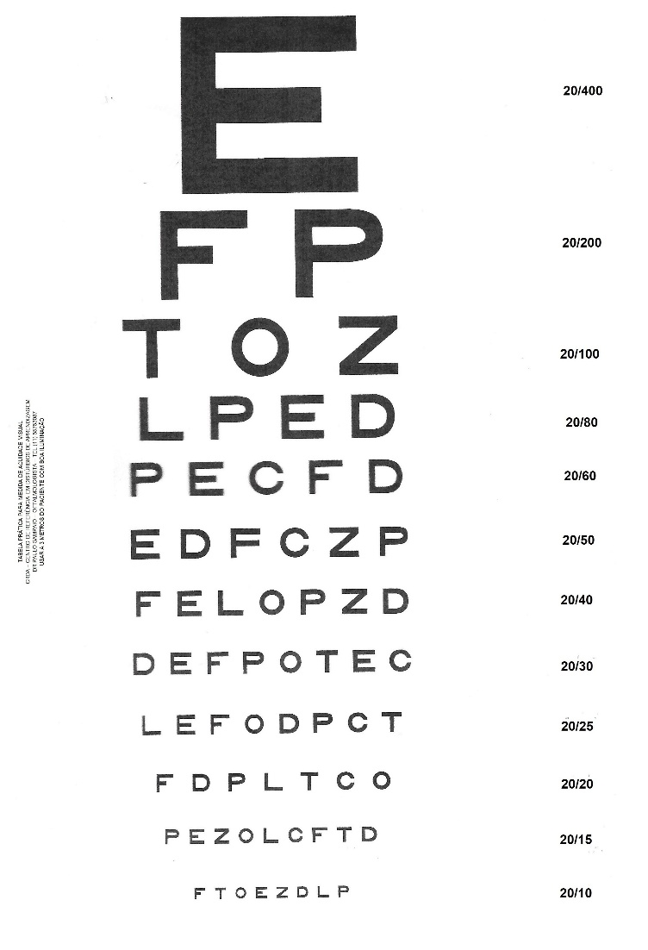
Fonte: (Dislexia MEDICA, s.d.)
A causa da cegueira pode variar, assim como sua intensidade. Quem possui visão inferior à 20/400 são classificados com Cegueira Legal, uma definição jurídica para fins de benefícios e direitos, logo são capazes de enxergar alguma luz ou formas, porém possuem visão severamente limitada. Há também a cegueira total, em que não há percepção de luz ou formas, baixa visão, casos em que há presença de percepção visual, contudo insuficiente para realizar atividades cotidianas sem auxílio, incapaz de ser corrigida através de óculos, medicamentos ou cirurgia, cegueira cortical, causada por danos no córtex visual, induzindo perda de visão apesar dos olhos e nervos ópticos estarem intactos e cegueira congênita, presente desde o nascimento causada por fatores genéticos, problemas durante a gestação ou no parto (OPAS/OMS, 2019).
Diante dos diversos desafios, é fundamental compreender não apenas suas características clínicas, mas também os impactos sociais e emocionais na vida das pessoas que as vivenciam. Para ilustrar como é possível superar tais desafios e promover a inclusão, Helen Keller, uma figura que, apesar das limitações sensoriais severas, tornou-se símbolo de perseverança, aprendizado e transformação social. Também é possível observar as ações do francês Louis Braille (1809–1852), que após um acidente, ficou completamente cego aos cinco anos de idade (FRAZÃO, 2020).

Sistema braile
Em 1824, com apenas 15 anos, Louis Braille adaptou o alfabeto em relevo criado por Charles Barbier de la Serre para uso militar, inventou o sistema de escrita por toque conhecido atualmente como braile, criando então uma forma de dar acesso a conteúdo escrito para aqueles que possuem limitações visuais (Javier Jiménez, 2009).
Figura 2 - Sistema braile
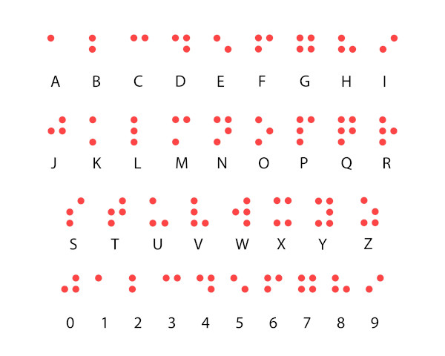
Fonte: (Giullya FRANCO, s.d.)
O braile é um método de leitura e escrita baseado em combinações de pontos em relevo impressos em papel ou em outros materiais. A leitura é realizada por meio do tato, permitindo que a pessoa reconheça os padrões de distribuição dos pontos com as pontas dos dedos, associando-os a letras, números, sinais de pontuação e até símbolos matemáticos e musicais. Embora tenha surgido em 1824, a adoção do braile enfrentou resistência inicial, passando a ganhar maior aceitação a partir de 1854, quando passou a ser oficialmente utilizado no Instituto Nacional para Jovens Cegos de Paris. A utilidade e a eficácia do sistema se mostraram fundamentais para a inclusão educacional e social de pessoas cegas em todo o mundo. Atualmente, o braile é reconhecido internacionalmente como o principal método de alfabetização e acesso à leitura e escrita para pessoas com deficiência visual, estando presente em livros, embalagens, sinalizações públicas e recursos tecnológicos acessíveis (Javier Jiménez, 2009).
Com o avanço da tecnologia, o braile se expandiu, deixando de ser restrito somente ao papel, atualmente existem dispositivos eletrônicos, aplicativos, display braile e impressoras especializadas que facilitam o acesso a textos digitais, materiais didáticos etc. Além disso, softwares leitores de tela quando integrados a esses dispositivos tornam possível que a leitura seja mais rápida e dinâmica, facilitando o acesso à informação e a inclusão digital (Sousa, 2021).
No Brasil, o braile é regulamento pela Lei n° 4.169/1962, que oficializou o sistema como método legal de leitura e escrita para deficientes visuais no país. Desde então, políticas públicas buscam ampliar sua presença em escolas, bibliotecas e espaços culturais, reforçando a educação do Braille como ferramenta de cidadania e direito a educação. (Governo Brasileiro, 1962)
Esse sistema funciona por meio de células compostas por 6 pontos em relevo, organizados, em duas colunas verticais de três pontos cada. A partir desses pontos que podem estar em relevo em branco, é possível representar letras, números, sinais etc. Cada célula braile pode gerar até 63 combinações diferentes, o que permite abranger todo o alfabeto e sistemas simbólicos adicionais. A leitura é realizada com as pontas dos dedos, geralmente utilizando os dois indicadores simultaneamente (Giullya FRANCO, s.d.).

Contexto social
A norte americana Helen Adams Keller, adquiriu surdo-cegueira aos 19 meses de idade por conta de uma doença não identificada na época, passando a apresentar surtos frequentes na infância e complicações. Em 1887, aos sete anos, passou a ser lecionada por Johanna Macy, conhecida como Anne Sullivan, que auxiliou Keller a familiarizar objetos com as mãos, soletrar letras e aprender o alfabeto em braile (CHÉROLET, 2023).
Helen se tornou uma escritora e ativista social, conhecida por ser a primeira surdocega a obter um diploma universitário e por ser membra e conselheira em relações nacionais e internacionais da American Foundation for the Blind (Fundação Americana para os Cegos), uma organização sem fins lucrativos dedicada a criar e garantir direitos, oportunidades e escolhas para deficientes visuais (CHÉROLET, 2023).
Você ouviu como vindo dos dedos de outra pessoa, um raio de luz foi emitido por outra alma encostou na escuridão da minha mente e eu me encontrei, encontrei o mundo, encontrei Deus. (KELLER, 1925)
Esta frase demonstra a importância da capacidade de Anne em introduzir os métodos sensoriais, o braile e outras variadas técnicas de desenvolvimento para enfrentar as barreiras dos deficientes visuais até mesmo atualmente.
Dados do Vision Loss Expert Group, Vision 2020, estimam que 43 milhões de pessoas em 2020 eram cegas. Esses números evidenciam a grande necessidade que possuímos quando pensamos em acessibilidade e equidade, como políticas públicas efetivas e tecnologia que auxiliam na adaptabilidade (IAPB, 2020).
Cerca de 2,2 bilhões de pessoas apresentam alguma forma deficiência visual, sendo 1 bilhão desses casos, podendo ser tratados com intervenções simples, cirúrgicos ou recursos adaptativos. Essa realidade ressalta como há uma grande falta de acesso a serviços básicos e essenciais (OPAS/OMS, 2025).
No contexto educacional, muitos discentes com deficiência visual possuem dificuldades devida à falta de adaptabilidade nas instituições pedagógicas e falta de acesso às tecnologias que podem auxiliá-lo. Essa situação se agrava nas universidades, em que há o despreparo de docentes, somado à ausência de recursos adequados, exigindo a permanência e o desempenho acadêmico de alunos com deficiência visual em meio a uma falta de acessibilidade da instituição (ECHES, 2022).
Essa limitação torna-se ainda mais evidente em disciplinas que demandam raciocínio lógico e o uso constante de recursos tecnológicos específicos, como é o caso da matemática. Além de exigir abstração e simbolismos próprios, a matemática frequentemente depende do uso de calculadoras científicas e softwares de apoio, que nem sempre são adaptados para pessoas com deficiência visual. Essa realidade reforça a necessidade de analisar como a matemática, enquanto ciência fundamental, pode ser tanto uma barreira quanto um campo de oportunidades para repensar a inclusão educacional (ECHES, 2022).

MATEMÁTICA
A matemática pode ser definida como a ciência que estuda padrões, relações, detalhes, formas e estruturas, utilizando linguagem simbólica e raciocínio lógico para compreender e descrever características do mundo real e abstrato. Essa ciência foi desenvolvida e aprimorada por diferentes civilizações ao longo dos séculos, resultando em diferentes formas de utilização, interpretação e métodos (EVES, 2011).

Tipos de formas de interpretação
Por volta de 3000 a.C., os egípcios apresentavam um elevado grau de desenvolvimento social e estavam em processo de expansão territorial e cultural, esse contexto favoreceu a necessidade de registrar e memorizar símbolos. Devido às frequentes cheias do rio Nilo, que alteravam os limites das propriedades, tornou-se essencial estabelecer um sistema para medir e demarcar terras. Surge, então, o sistema numérico decimal egípcio, baseado em traços e símbolos que representavam potências de dez, abrangendo desde as unidades, dezenas e centenas até valores que alcançavam a unidade de milhão (ECHES, 2022) (Darela, Cardoso, Rosa, Nunes, & Moterle, 2022).
De forma paralela, os povos da Mesopotâmia, especialmente sumérios e babilônios, desenvolveram um sistema numérico sexagesimal, também chamada de base 60, que se diferenciava do egípcio por empregar valor posicional e permitir cálculos mais complexos, especialmente na astronomia e na contabilidade. Essa base é utilizada há mais de quatro mil anos, é a responsável por herdarmos divisões como a da hora em 60 minutos e do círculo em 360 graus (ECHES, 2022) (Darela, Cardoso, Rosa, Nunes, & Moterle, 2022).
Os gregos antigos adaptaram sistemas antigos em um modelo alfanumérico mais eficiente, atribuindo valores numéricos às letras do alfabeto grego. Além da aritmética, os gregos se destacaram pela abstração matemática e pela sistematização da geometria, com nomes notáveis como Euclides, Arquimedes e Pitágoras (ECHES, 2022) (Darela, Cardoso, Rosa, Nunes, & Moterle, 2022).
Os romanos, também adotaram um sistema matemático representado por letras (I, V, X, L, C, D, M). Embora eficiente para registros administrativos e inscrições, o sistema romano era limitado para cálculos, não fornecendo as ferramentas necessárias para o avanço da matemática científica, que exige maior abstração e eficiência nos processos de cálculo (ECHES, 2022) (Darela, Cardoso, Rosa, Nunes, & Moterle, 2022).

Matemática Científica
A matemática científica pode ser entendida como a matemática formal e sistematizada, desenvolvida para investigar, modelar e explicar fenômenos naturais e abstratos, com base em lógica e provas. Ela difere da matemática puramente prática ou empírica, pois não se limita à resolução de problemas imediatos. Na verdade, busca criar teorias universais que sustentam áreas como física, química, astronomia e engenharia. Esse conceito é reafirmado por Galileu Galilei: “A matemática é a linguagem com a qual Deus escreveu o universo.” (MOLINSKY, 2023).
De acordo com (EVES, 2011), a evolução da matemática científica decorreu da fusão entre as necessidades práticas de civilizações como egípcios e mesopotâmicos e a dedução lógica desenvolvida pelos gregos. Na Antiguidade, Pitágoras contribuiu com a aritmética e seu famoso teorema de Pitágoras, Euclides sistematizou a geometria na obra Os Elementos, e Arquimedes calculou de forma aproximada o número de π, o que estabelecia um método lógico que influenciaria toda a matemática posterior. Já no Renascimento e na Idade Moderna, o avanço impulsionou o desenvolvimento de novos ramos, como a álgebra simbólica de François Viète, a trigonometria moderna, o logaritmo de Napier, número de Euler e o cálculo diferencial e integral, contribuídos por Newton e Leibniz (EVES, 2011).
Esses avanços demonstram que a matemática científica não apenas resolveu problemas práticos, mas também construiu a base conceitual e metodológica que sustenta o desenvolvimento tecnológico e científico até os dias atuais (EVES, 2011).
A evolução da matemática também esteve ligada ao desenvolvimento de instrumentos de cálculo e automação. O ábaco criado há cerca de 5 mil anos na Mesopotâmia, foi criado como uma extensão da contagem com os dedos, utilizado por diferentes culturas, permitindo precisão e manuseio de grandes quantidades numéricas. Posteriormente os japoneses aperfeiçoaram esse conceito no soroban, um modelo simplificado do ábaco que ainda hoje é utilizado como recurso pedagógico quanto com pessoas com deficiência visual, por seu caráter tátil. Esses instrumentos podem ser considerados as tecnologias primordiais da matemática, pois abriram caminho para a criação de métodos mecânicos e, mais tarde, digitais de processamento numérico. Dessa forma, estabeleceram uma ponte direta entre a prática matemática e a automação (LARAMARA, s.d.).

AUTOMAÇÃO / USO DA TECNOLOGIA
A automação consiste basicamente no uso de máquinas e sistemas capazes de realizar tarefas sozinhas ou com pouca intervenção humana. Um dos primeiros exemplos marcantes desse conceito foi o tear de Jacquard, criado no início do século XIX, que funcionava com cartões perfurados para controlar automaticamente os padrões têxteis, inaugurando a ideia de automação programada (Science Industry Museum, 2019).
Já no século XX, Alan Turing (1912 - 1954) avançou ainda mais, criando a famosa Máquina de Turing, um modelo teórico que formalizou a execução de algoritmos e processos automatizados. Esses dois momentos históricos mostram claramente como a automação evoluiu da mecânica para o digital, lançando as bases para os computadores, softwares e outras tecnologias modernas que usamos hoje para processamento de informações (FONTOURA, 2021).

Ferramentas automatizadas
A necessidade de otimizar tempo fez que os antepassados criassem meios de fazer tarefas manuais e intelectuais com maior agilidade. Com o crescimento da engenharia e tecnologia, novas ferramentas foram surgindo, primeiramente compassos e réguas, que possibilitaram maior precisão nos cálculos geométricos e construções. Com o avanço da ciência surgiram ferramentas mais tecnológicas, como o astrolábio, que auxiliava nas navegações e a régua de cálculo, que auxiliava os cientistas e engenheiros até meados do século XX. (MARCOLIN, 2002)
A primeira máquina de calcular mecânica foi inventada por Blaise Pascal (1693 - 1692) quando tinha por volta de 21 anos, recebeu o apelido de Pascalina, construída para auxiliar seu pai. A primeira versão dessa ferramenta fazia cálculos de soma e subtração, porém demostrava grande avanço tecnológico comparado com seus antecessores, ferramentas de cálculo manual como o ábaco. (MARCOLIN, 2002)

Calculadoras científicas
A introdução da calculadora HP-35 em 1972 marcou um momento decisivo na história da matemática, inventada pela empresa norte americana Hewlett-Packard. Trata-se da primeira calculadora científica de bolso, capaz de processar funções transcendentes como trigonometria, logaritmos e exponenciais, utilizando uma interface portátil. (Museu Capixaba do Computador, 2025)
A necessidade de cálculos mais precisos e complexos fez com que esse equipamento complexo logo se tornasse indispensável, tinha a tarefa de fazer tudo que uma calculadora comum fazia, além de cálculo envolvendo matrizes, trigonometria, notação cientifica, se tornando uma ferramenta fundamental para estudantes de exatas e profissionais de todas as engenharias, acelerando cálculos que eram feitos em horas, em apenas as alguns minutos. (Museu Capixaba do Computador, 2025)
Entretanto, apesar desses avanços, a maioria dessas ferramentas não foi projetada para atender deficientes visuais. O design baseado em telas pequenas, teclas pouco perceptíveis ao tato e ausência de feedback sonoro dificultou o acesso a pessoas cegas ao ensino superior em cursos de exatas. Embora hoje existam softwares e calculadoras acessíveis em computadores e dispositivos móveis, a própria calculadora do Windows possui acessibilidade sonora, ainda há carência de soluções específicas que aliem portabilidade e acessibilidade tátil. (PAIXÃO BORGES & SEGADAS-VIANNA, 2025)

OBJETIVO
O objetivo deste projeto é desenvolver um periférico adaptado com software de calculadora científica acessível de computador, visando promover a inclusão e melhorar a experiência de uso por pessoas com deficiência visual, por meio de recursos sensoriais de áudio e braile.

OBJETIVOS ESPECÍFICOS
- Projetar a arquitetura e desenvolver um periférico adaptado que permita a entrada de dados com teclas em braile ao utilizar o software.
Desenvolver um software desktop para o sistema operacional Windows intuitivo, possibilitando a inserção de números e expressões matemáticas envolvendo trigonometria, funções exponenciais, logarítmicas, fatorial e porcentagem.
- Obter os resultados dos cálculos em forma de número por extenso no fone auricular.
- Integrar recursos sensoriais de tato e audição, a fim de auxiliar no desenvolvimento acadêmico de deficientes visuais por meio do uso de tecnologia.

ELEMENTOS NÃO CONTEMPLADOS
- O escopo deste projeto não inclui suporte específico para usuários surdocegos, com perda total de sensibilidade tátil ou que sofrem de deficiência cognitiva ou motora.
- Não incluir todas as funções de uma calculadora cientifica, apenas as listadas.
- Não incluir funções visuais como visualização de gráficos.
- Não é um leitor de telas

MATERIAIS E MÉTODOS
A estrutura deste projeto está organizada em quatro componentes principais: hardware, software, encapsulamento e organização. Cada um desses elementos desempenha um papel fundamental no funcionamento do sistema.

Figura 3 - Diagrama de Blocos
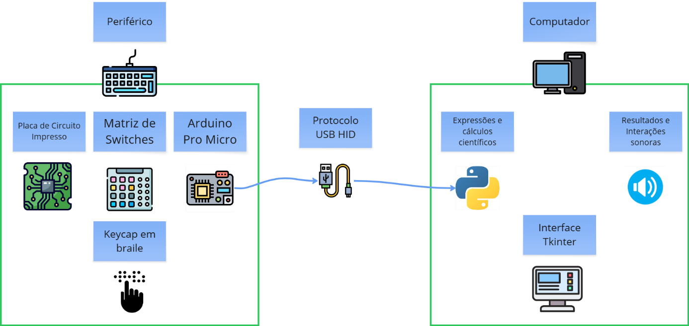
Fonte: autores.

HARDWARE
O hardware do projeto é composto pelos principais componentes eletrônicos e estruturais, responsáveis pelo desenvolvimento e funcionamento adequado do sistema. Sendo estes, o uso de um Arduino Pro Micro, equipado com o microcontrolador ATmega32u4, switches mecânicos e uma placa PCI.

Arduino Pro Micro
Arduino é uma plataforma eletrônica de código aberto em hardware como em software. Ele recebe dados de entrada, como a leitura de um sensor ou um botão pressionado e o converte em saída, como acender um LED, ligar um motor ou se comunicar com outros microcontroladores. O processo é realizado pelo microcontrolador ATMega32u4 e a programação é desenvolvida pelo usuário em um software chamado IDE dedicado a isto (Arduino CC, 2018).
O Arduino Pro Micro é uma placa de desenvolvimento compacta baseada no microcontrolador ATmega32u4, projetada para aplicações que exigem economia de espaço sem renunciar à capacidade de processamento e flexibilidade. Com dimensões reduzidas (cerca de 18 x 48 mm), a placa oferece até 20 pinos de entrada/saída digitais, sendo 7 capazes de gerar sinais PWM, além de 12 entradas analógicas, possibilitando a leitura precisa de sensores e sinais externos (MICROCHIP, 2016).
Figura 4 – Pinout Atmega32u4
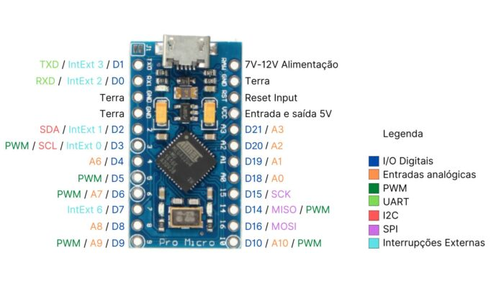
Fonte: (NUNES, 2022).
Entre seus recursos, destacam-se as interfaces de comunicação UART, SPI e I2C, que permitem a integração com módulos externos, como displays, módulos de comunicação sem fio e outros microcontroladores.
Um diferencial essencial do ATmega32u4 é a presença da interface USB nativa integrada, eliminando a necessidade de conversores externos. Esse recurso possibilita que o Pro Micro seja reconhecido diretamente pelo computador como diferentes tipos de dispositivos HID como teclado, mouse ou joystick, garantindo comunicação direta entre o periférico e o computador sem a necessidade de drivers adicionais (USB, s.d.).
Além disso, o Pro Micro pode ser alimentado tanto pela porta USB quanto por fonte externa, possuindo regulador de tensão que suporta entradas de até 12 V. Isso junto ao bom custo-benefício, o que o torna uma ótima opção para projetos, prototipagem de dispositivos embarcados, sistemas de automação e, especificamente, para o desenvolvimento deste trabalho.

Switches mecânicos
Para a captura dos dados de entrada do usuário, serão utilizados switches mecânicos, da marca Cherry, modelo MX Red. Essa escolha foi motivada pela durabilidade, confiabilidade e pela experiência de acionamento linear característica do modelo MX Red, além da praticidade de substituição dos switches sem a necessidade de soldagem, o que facilita a manutenção e a adaptação do dispositivo (CHERRY, s.d.).

Figura 5 - Medida do switch Cherry MX Red
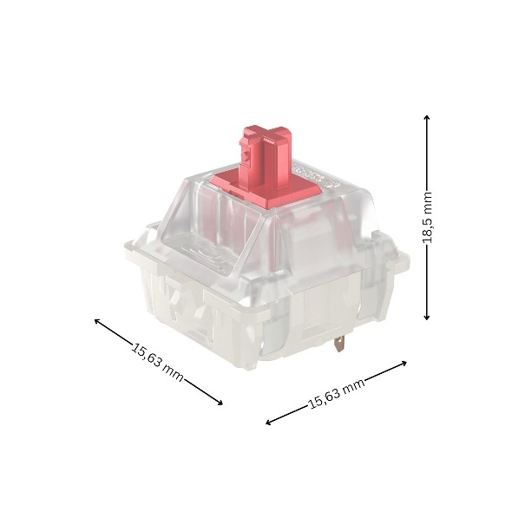
Fonte: (CHERRY, s.d.)

PCI
A PCI é composta por uma ou mais camadas de condutores elétricos, funcionando como base estrutural e de interligação para diversos componentes eletrônicos, como resistores, capacitores, soquetes, terminais e microcontroladores. Essa tecnologia possibilita maior organização, confiabilidade e conexão nos circuitos, além de otimizar o espaço físico disponível.

SOFTWARE
O software do projeto é desenvolvido em duas camadas complementares. A primeira camada corresponde ao programa embarcado no Arduino Pro Micro, responsável pela identificação das teclas pressionadas e pela comunicação via USB com o computador, utilizando a interface nativa HID. Já a segunda camada, implementada no PC, por meio da linguagem Python, com interface gráfica desenvolvida em Tkinter. Para a realização dos cálculos científicos necessários ao funcionamento da calculadora adaptada, utilizamos as bibliotecas Math e NumPy, que oferecem suporte a operações matemáticas avançadas, como funções trigonométricas, logaritmos e manipulação de matrizes (Python Software Foundation, s.d.)
Figura 6 - Diagrama de Blocos Software
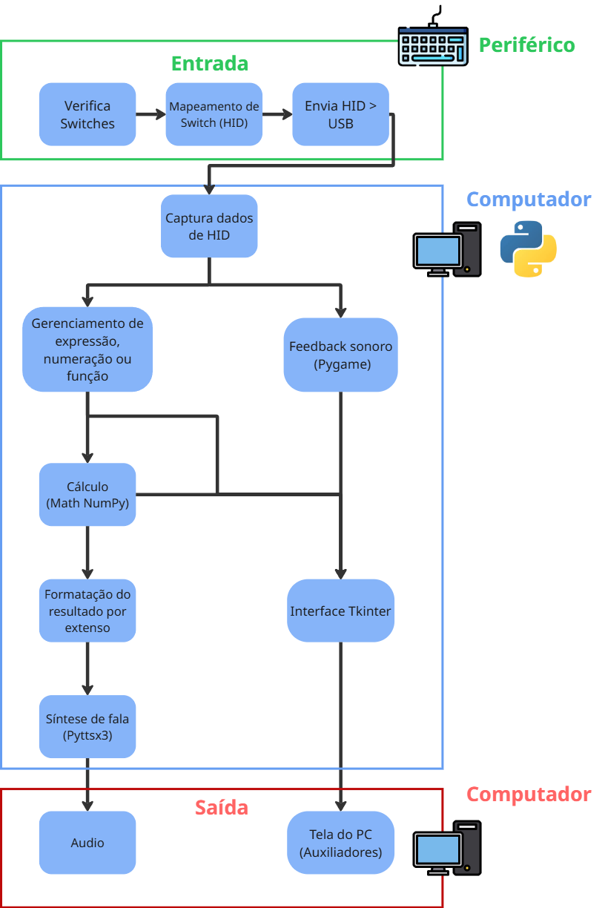
Fonte: autores.
O software também conta com um módulo de áudio, cuja finalidade é proporcionar acessibilidade aos usuários com deficiência visual. Para isso, bibliotecas de síntese de voz em Python, como Pyttsx3, que permitem a conversão de texto em fala de forma offline, ou seja, cada operação realizada ou resultado exibido na interface poderá ser transmitido ao usuário por meio de áudio sem a necessidade de o dispositivo estar conectado à internet. Além disso, bibliotecas como Pygame podem ser empregadas para reprodução de sons específicos, como feedback ao pressionar teclas, reforçando a usabilidade do sistema.
Dessa forma, o software garante a integração entre o dispositivo físico e a aplicação computacional, viabilizando a interação completa do usuário com o sistema.

ENCAPSULAMENTO
A estrutura física do sistema será projetada de forma compacta, garantindo espaço adequado para acomodar a placa de circuito impresso e os demais componentes eletrônicos.

Impressão 3D
O encapsulamento foi confeccionado em filamentos PLA e ABS, materiais amplamente utilizados em prototipagem devido ao baixo custo, resistência mecânica e facilidade de modelagem. A confecção foi realizada por meio de impressão 3D, possibilitando a rápida produção de protótipos e eventuais ajustes dimensionais.
De forma conjunta, foram impressas keycaps com relevos em braile na parte superior, com o intuito de comunicar ao usuário o dígito ou função da calculadora a qual o botão se identifica.

ORGANIZAÇÃO
Foram empregados diversos softwares de apoio às etapas de concepção, implementação e documentação. Para o desenho e elaboração da PCI será utilizado o KiCad, software de código aberto amplamente adotado em projetos de eletrônica devido à sua robustez e compatibilidade com padrões industriais.
Para a modelagem do encapsulamento e das keycaps, utiliza-se Autodesk AutoCAD e Autodesk Fusion 360, respectivamente.
Além disso, todos os documentos do projeto, incluindo códigos-fonte, esquemáticos eletrônicos e arquivos de modelagem, estão sendo mantidos em repositórios privados na plataforma GitHub, com o objetivo de padronizar o fluxo de trabalho e garantir um controle de versão adequado ao longo de todo o desenvolvimento.

RECURSOS DISPONÍVEIS
Considerando que uma calculadora científica pode abranger um conjunto amplo de funcionalidades, tornou-se necessário delimitar um conjunto específico de operações para este projeto. Dessa forma, as funções selecionadas foram:
• Seno / Arco-seno (sen / sen⁻¹)
• Cosseno / Arco-cosseno (cos / cos⁻¹)
• Tangente / Arco-tangente (tan / tan⁻¹)
• Logaritmo decimal (log) e Logaritmo natural (ln)
• Constante de Euler (e) e Constante pi (π)
• Exponenciação (xʸ / ^) e Raiz quadrada (√)
• Parênteses de agrupamento: ( )
• Vírgula (,) e Ponto decimal (.)
• Combinação (nCr) e Permutação (nPr)
• Operador de deletar (DEL) e Retornar ao valor anterior (AC)
• Inversão de valor (x⁻¹)
• Fatorial (x!)
• Resposta anterior (Ans)
• Conversão coordenada polar → retangular
• Conversão coordenada retangular → polar
• Operações aritméticas básicas ( + , − , × , ÷ )

ARQUITETURA DE SOFTWARE
Para a organização e o versionamento do código-fonte do projeto, foi utilizada a ferramenta Git, com hospedagem do repositório na plataforma GitHub. A estrutura de desenvolvimento adotada segue um modelo básico de engenharia de software, no qual são utilizadas branches denominadas Main, Develop e Beta, com o propósito de organizar o fluxo de desenvolvimento, facilitar o controle de versões e melhorar a comunicação entre os membros da equipe.
A branch Main é responsável por armazenar a versão estável do sistema, ou seja, aquela que se encontra em produção e em pleno funcionamento. A branch develop é utilizada para a implementação de novas funcionalidades e para a integração das alterações realizadas ao longo do desenvolvimento. A branch beta, por sua vez, é destinada à execução de testes e processos de homologação, atuando como etapa intermediária entre a develop e a main, garantindo que somente versões previamente validadas sejam direcionadas ao ambiente de produção. Na figura 7 representa a estrutura.
Figura 7 - Branches
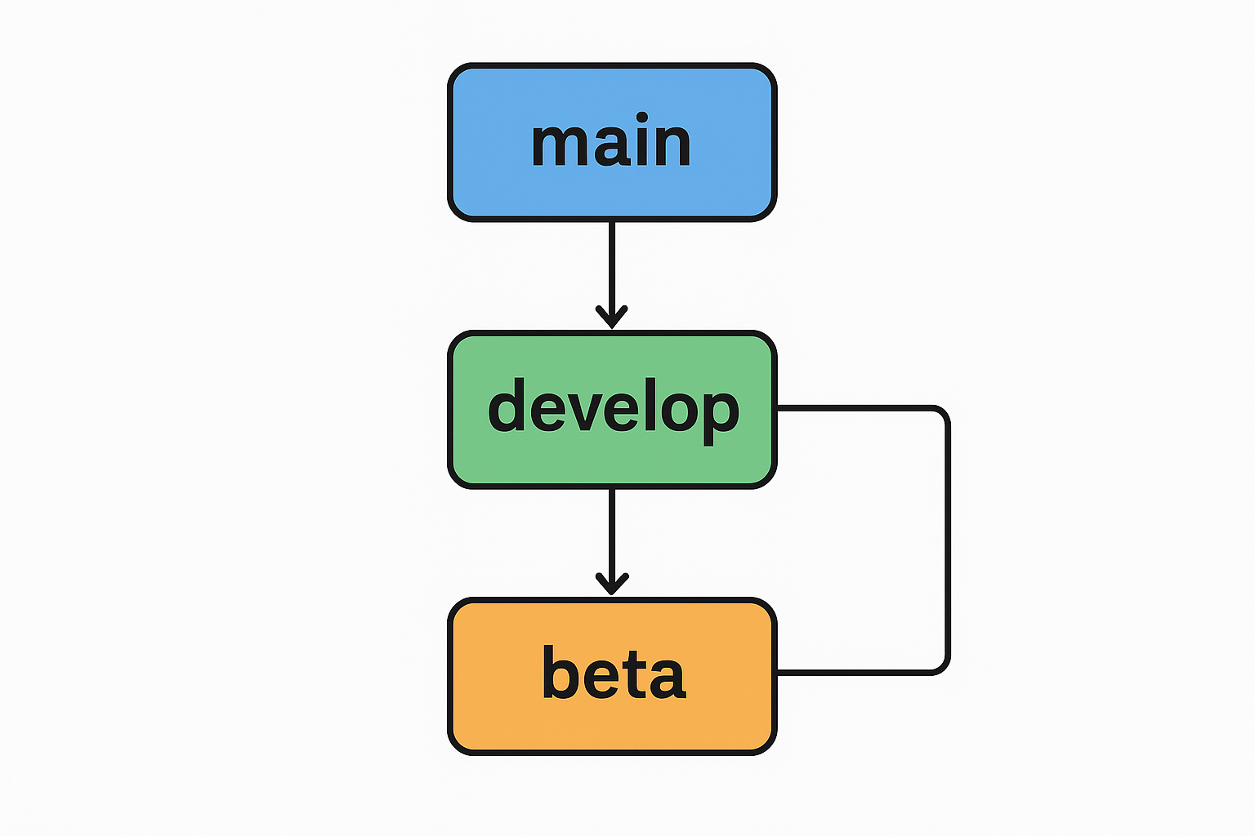
Fonte: autores

O código apresenta uma estrutura organizada e modular, sendo dividido em três pastas principais, cada uma com responsabilidades bem definidas. A pasta accessibility concentra toda a lógica relacionada à acessibilidade, incluindo o mapeamento dos áudios associados às teclas e demais recursos voltados à interação de usuários com deficiência visual.
A pasta core é responsável por armazenar a lógica principal do sistema, compreendendo o motor de cálculo e as funcionalidades essenciais que garantem o correto funcionamento da calculadora. Já a pasta UI contém os componentes relacionados à interface do usuário, sendo responsável pela estruturação e apresentação visual do frontend do aplicativo.
Essa organização contribui para uma melhor separação de responsabilidades, maior manutenibilidade do código e facilidade na manutenção e expansão futura do sistema. Representação na Figura 8.

Figura 8 - Repositório Git
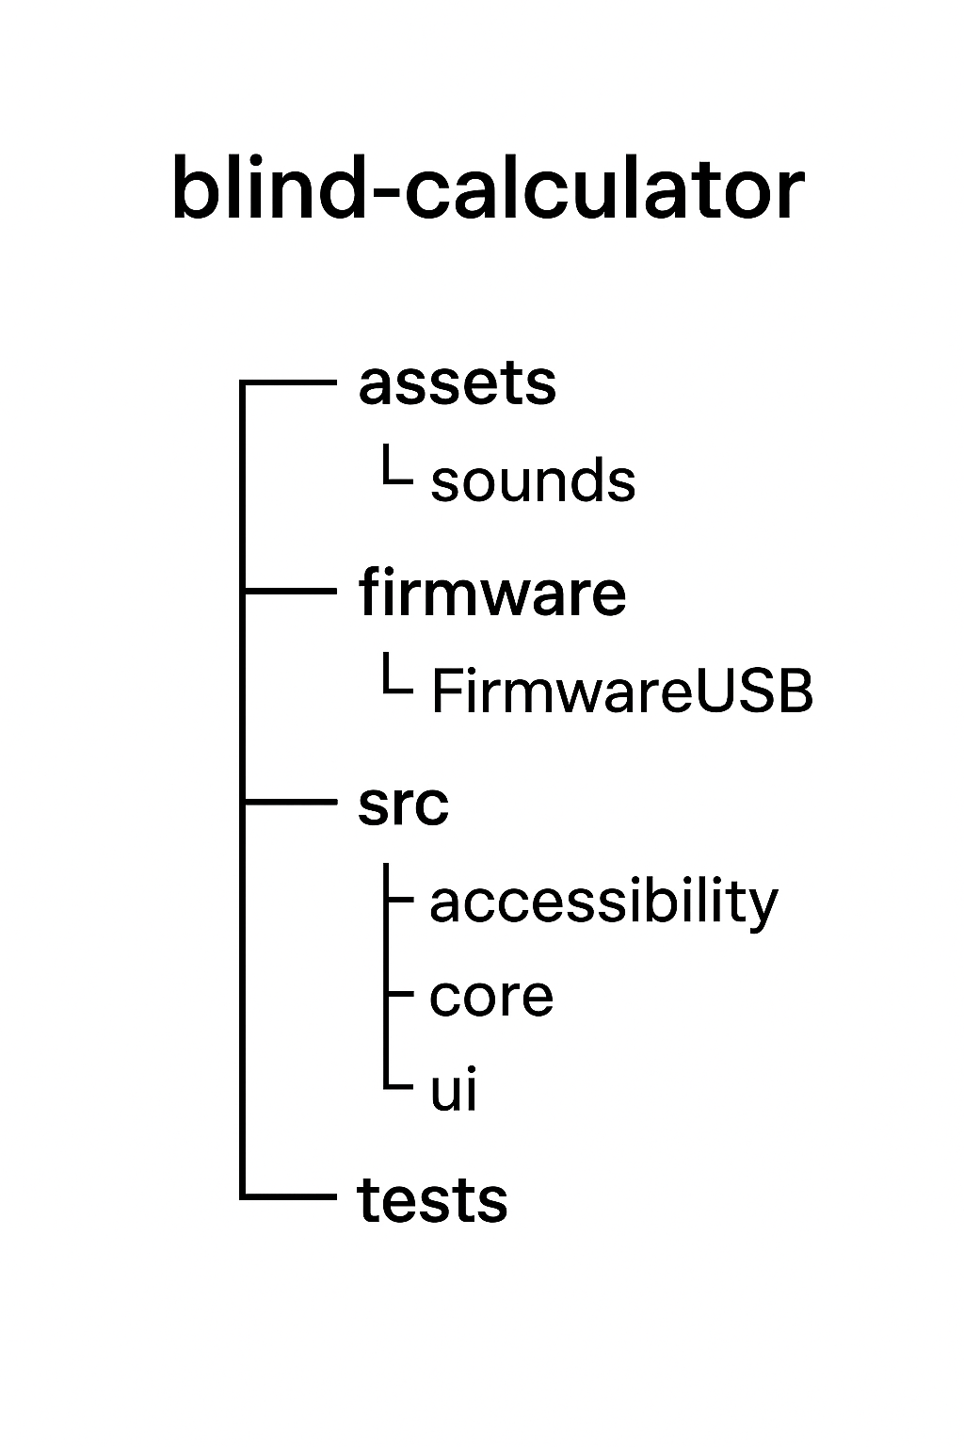
Fonte: autores

RESULTADOS
Foram confeccionadas algumas keycaps para testes iniciais; contudo, as primeiras unidades apresentaram baixa qualidade de acabamento e inconsistências táteis, não atendendo plenamente aos requisitos de legibilidade e padronização desejados.
Posteriormente, foi agendada uma visita no Lar das Moças Cegas, onde, após observar situações em uma das salas, surgiu a ideia de mudanças a serem feitas no software da calculadora, alterando cores de alguns dos botões e aumentando o valor do tamanho da fonte, de modo a tornar o software mais acessível para usuários não apenas com perda de visão total, mas também para aqueles com perda de visão parcial. Também foi estabelecido contato com o grupo de T.I. e discutida a opção de retorno para teste da leitura braile das teclas que serão confeccionadas.

CONCLUSÃO

REFERÊNCIAS
AQUI, T. (2024). What Are the Four Types of Disability? Fonte: Disability Help: https://www.disabilityhelp.org/what-are-the-four-types-of-disability/
Arduino CC. (2018). Arduino CC. Acesso em 15 de 08 de 2025, disponível em O que é Arduino?: https://www.arduino.cc/en/Guide/Introduction/
CHÉROLET, B. (25 de 07 de 2023). Conheça Helen Adams Keller. Acesso em 17 de 07 de 2025, disponível em educamaisbrasil: https://www.educamaisbrasil.com.br/educacao/carreira/conheca-helen-adams-keller
CHERRY. (s.d.). MX2A-L1NA: Smooth and direct. Acesso em 19 de 08 de 2025, disponível em https://www.cherry.de/en-gb/product/mx2a-red
Darela, E., Cardoso, M. C., Rosa, R. C., Nunes, K. L., & Moterle, R. A. (2022). História da Matemática. Palhoça, SC: UnisulVirtual. Acesso em 14 de 08 de 2025, disponível em https://repositorio-api.animaeducacao.com.br/server/api/core/bitstreams/6beb85b2-bc6f-4c3a-acec-fc44bb95f1c8/content
Dislexia MEDICA. (s.d.). Tabelas. Fonte: DIslexia: https://dislexia.med.br/snellen
ECHES, E. C. (2022). Estudantes com deficiência visual na universidade. indicadores educacionais brasileiros. Acesso em 14 de 08 de 2025, disponível em https://revistas.ufrj.br/index.php/rce/issue/view/2365
EVES, H. (2011). Introdução à história da matemática. UNICAMP.
FONTOURA, P. R. (2 de dezembro de 2021). Alan Turing, o pai da computação. Acesso em 15 de agosto de 2025, disponível em Invivo: https://www.invivo.fiocruz.br/historia/alan-turing-o-pai-da-computacao/
FRAZÃO, D. (05 de 06 de 2020). Helen Keller - Escritora e ativista social. Acesso em 17 de 07 de 2025, disponível em eBiografia: https://www.ebiografia.com/helen_keller/
Giullya FRANCO. (s.d.). Brasil Escola. Acesso em 20 de 08 de 2025, disponível em Brasil Escola: https://brasilescola.uol.com.br/portugues/braile.htm
Governo Brasileiro. (4 de dezembro de 1962). LEI Nº 4.169, DE 4 DE DEZEMBRO DE 1962. Acesso em 15 de agosto de 2025, disponível em Planalto gov: https://www.planalto.gov.br/ccivil_03/leis/1950-1969/l4169.htm
IAPB. (2020). VISION 2020. Acesso em 14 de 08 de 2025, disponível em Global action for eye health: https://www.iapb.org/about/history-archive/vision-2020/
Javier Jiménez, J. O. (02 de 2009). Biography of Louis Braille and Invention of the Braille Alphabet. Acesso em 3 de 08 de 2025, disponível em ScienceDirect: https://www.sciencedirect.com/science/article/abs/pii/S0039625708001860
KELLER, H. A. (Artista). (1925). Helen Keller speech reenactment at a Lions International Convention at Cedar Point. Acesso em 12 de 07 de 2025, disponível em https://www.youtube.com/watch?v=rfr6YO-zLZc
LARAMARA. (s.d.). O que é Soroban para cegos? Fonte: Laramara: https://laramara.org.br/o-que-e-soroban-para-cegos/
MARCOLIN, N. (2 de Maio de 2002). Máquina de calcular. Acesso em 2025 de agosto de 15, disponível em Revista Pesquisa FAPESP: https://revistapesquisa.fapesp.br/maquina-de-calcular/
MICROCHIP. (2016). MicroChip. Acesso em 18 de 08 de 2025, disponível em ATmega32U4: https://www.microchip.com/en-us/product/ATmega32U4
MOLINSKY, M. (Dezembro de 2023). Citações em Contexto: Galileu – 2. Fonte: Mathematical Association of America: https://old.maa.org/press/periodicals/convergence/quotations-in-context-galileo-2
Museu Capixaba do Computador. (04 de Janeiro de 2025). A calculadora HP-35 de 1972. Acesso em 18 de agosto de 2025, disponível em Museu Capixaba do Computador: https://museucapixaba.com.br/hoje/calculadora-hp-35-de-1972/
NUNES, L. (2022). Conheça o Arduino Pro Micro. Acesso em 18 de 08 de 2025, disponível em MakerHero: https://www.makerhero.com/blog/conheca-o-arduino-pro-micro/
OPAS/OMS. (2019). Organização Mundial da Saúde lança primeiro relatório mundial sobre visão. Acesso em 20 de 08 de 2025, disponível em OPAS: https://www.paho.org/pt/noticias/8-10-2019-organizacao-mundial-da-saude-lanca-primeiro-relatorio-mundial-sobre-visao
OPAS/OMS. (2025). Deficiência. Fonte: PAHO: https://www.paho.org/pt/topicos/deficiencia
PAIXÃO BORGES, P., & SEGADAS-VIANNA, C. C. (13 de agosto de 2025). A inclusão de estudantes com deficiência visual no Ensino Superior em cursos de exatas: um relato de caso. Acesso em 18 de agosto de 2025, disponível em Revistas PUCSP: https://revistas.pucsp.br/index.php/emd/article/view/49550
Portal da Ortopedia. (18 de Junho de 2025). Exoesqueletos na reabilitação: uma nova esperança para pacientes. Fonte: Portal da ortopedia: https://portaldaortopedia.com.br/exoesqueletos-na-reabilitacao-uma-nova-esperanca-para-pacientes/
Python Software Foundation. (s.d.). math — Funções matemáticas. Acesso em 20 de 08 de 2025, disponível em Docs Python: https://docs.python.org/pt-br/3.13/library/math.html
Science Industry Museum. (15 de Junho de 2019). The story of the Jacquard loom. Acesso em 15 de agosto de 2025, disponível em Science Industry Museum: https://www.scienceandindustrymuseum.org.uk/objects-and-stories/jacquard-loom
Sousa, C. A. (17 de setembro de 2021). A era digital de quem não usa Braille. Acesso em 12 de agosto de 2025, disponível em Guia de Rodas: https://guiaderodas.com/a-era-digital-de-quem-nao-usa-braille/
TRAYLOR, V. (20 de 11 de 2024). What Are the Four Types of Disability? Acesso em 07 de 17 de 2025, disponível em disabilityhelp: https://www.disabilityhelp.org/what-are-the-four-types-of-disability/
USB. (s.d.). Especificações e ferramentas de dispositivos de interface humana (HID). Acesso em 15 de 08 de 2025, disponível em USB: https://www.usb.org/hid

